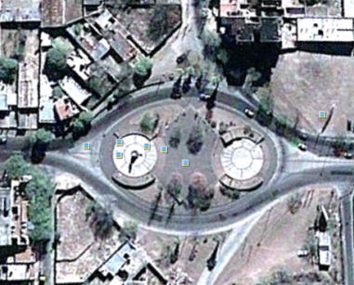
La Plaza Pueyrredón se encuentra en la avenida Pueyrredón en Barrio Güemes, entre las calles Mariano Moreno y Corro. Es un sector muy transitado de mucha dinámica.

Eje Mayor= 2a
Distancia Focal= 2c
Eje Menor= 2b

A
B

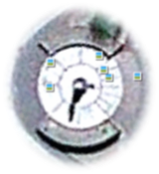
2 a = 82,60m
2 b = 65,75 m
2c = 50,00m

32,02 m

Radio:11,00m

Con los datos que se adjuntan, se pide:
PARTE I
- Determinar las ecuaciones; ordinaria y general de las circunferencias, considerando que el origen del sistema coordenado coincide con el centro de la circunferencia B y que los ejes coordenados son paralelos a los ejes de simetría marcados en la elipse.
- Graficar las circunferencias a escala asociándolas a un sistema de coordenadas cartesianas ortogonales.
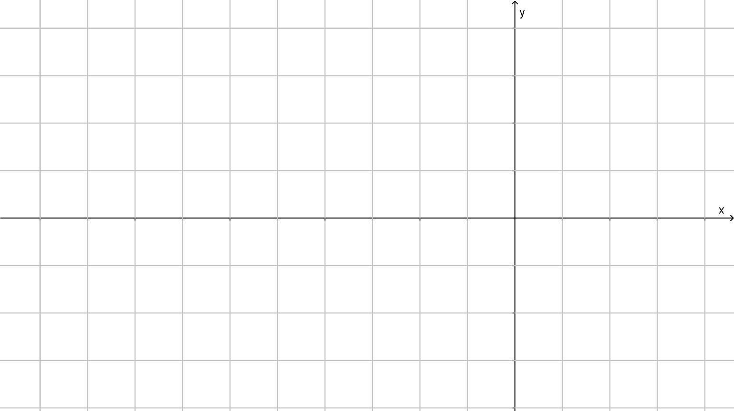

- Determinar perímetros de las circunferencias y superficies de las porciones de planos limitadas por las mismas.
- Determinar la distancia entre los centros de las circunferencias.
- La circunferencia ¿Es un lugar geométrico? Justifique su respuesta.

PARTE II
- Determinar las ecuaciones; ordinaria y general de las circunferencias, considerando que el origen del sistema coordenado coincide con el centro de la circunferencia A y que los ejes coordenados son paralelos a los ejes de simetría marcados en la elipse.
- Graficar las circunferencias a escala asociándolas a un sistema de coordenadas cartesianas ortogonales.

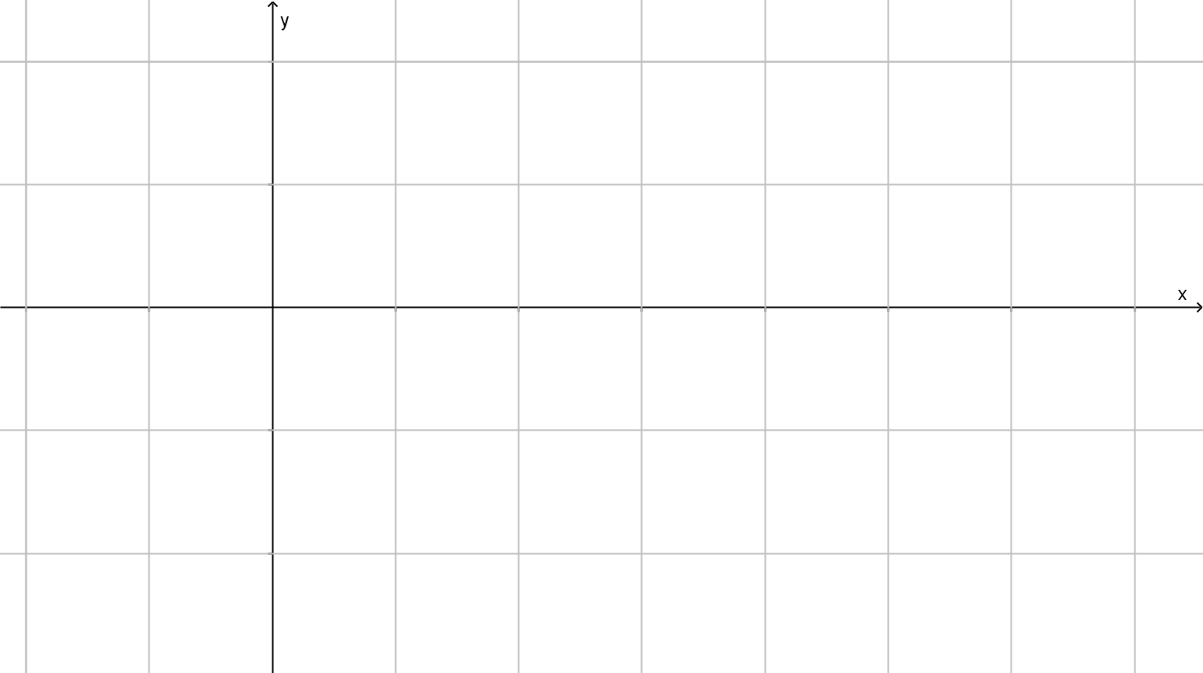
- Determinar perímetros de las circunferencias y superficies de las porciones de planos limitadas por las mismas.
- Determinar la distancia entre los centros de las circunferencias.

PARTE III

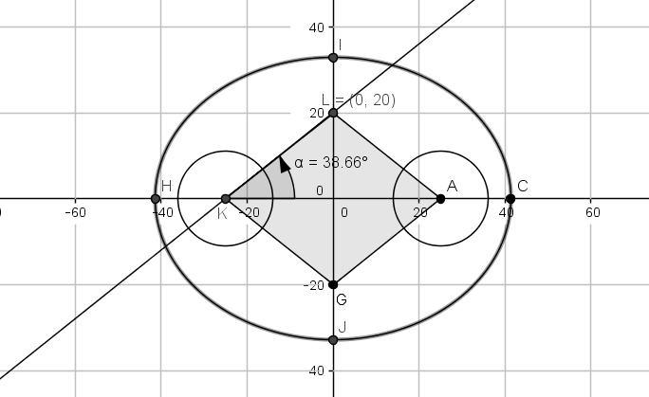
- Determinar la ecuación de la recta que contiene a los puntos L y K y que forma con la horizontal un ángulo de 38,66º.

- Determinar la superficie del rombo graficado y su perímetro.
- Determinar qué porcentaje representa la superficie de la porción de plano encerrada por una de las circunferencias respecto de la superficie ocupada por el rombo.

ELIPSE
- Determinar la ecuación de la elipse que representa el contorno de la plaza y determinar su excentricidad.
- Graficar la elipse considerando su centro ubicado en el punto de coordenadas
(-30; 20) y construir la nueva ecuación. Determinar la excentricidad y responder, ¿es siempre menor que cero en el caso de la elipse? ¿A qué se debe?
c- ¿En qué puntos se interseca la recta graficada con la elipse?

RESPUESTAS:
PARTE I:
a- Circunferencia B:
X²+Y² = 121
Circunferencia A:
(X+50)²+Y²= 121 ORDINARIA
X²+Y²+100X+2379=0 GENERAL
b- Gráfico
- Sup. de cada porción de plano: 380,13m²
Perímetro de cada circunferencia: 69,115m
Distancia entre centros de circunferencias: 50m
PARTE II
- Circunferencia A:
X²+Y² = 121
Circunferencia B:
(X-50)²+Y²= 121 ORDINARIA
X²+Y²-100X+2379=0 GENERAL
b- Gráfico
- Sup. de cada porción de plano: 380,13m²
Perímetro de cada circunferencia: 69,115m
Distancia entre centros de circunferencias: 50m
PARTE III
- Y= 0,8x+20
- 1000m²
- Perímetro: 128,08m
- 38,013%

